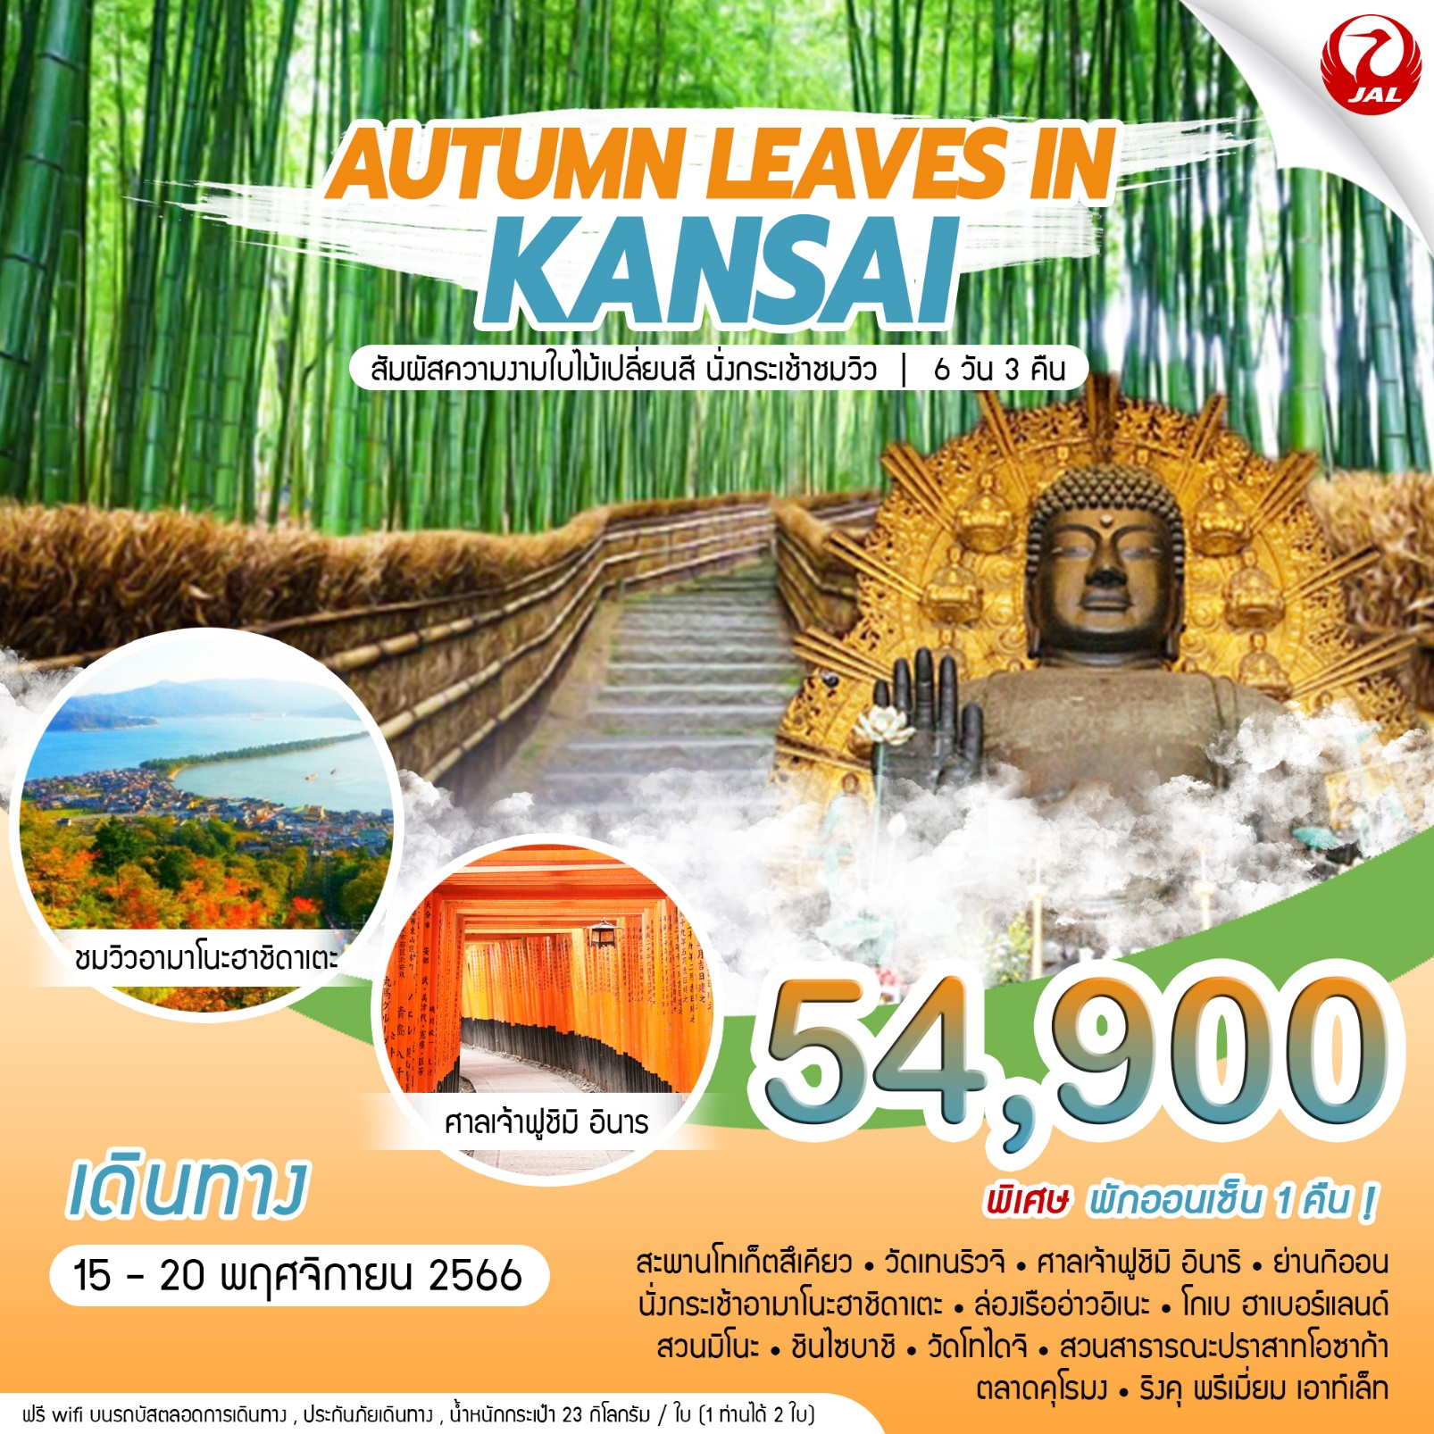

|  |  |  |
| --- | --- | --- |
| **เดินทางโดยสายการบิน Japan airlines** | | |
| **JL728** | **BANGKOK –KANSAI** | **00.55 – 08.15** |
| **JL727** | **KANSAI– BANGKOK** | **00.50 – 05.00** |

|  |  |
| --- | --- |
| **กำหนดการเดินทาง** | **ราคา** |
| **15 – 20 พฤศจิกายน 2566** | **54,900.-บาท** |

|  |  |  |  |  |  |
| --- | --- | --- | --- | --- | --- |
| **วันที่** | **กำหนดการเดินทาง** | **เช้า** | **เที่ยง** | **ค่ำ** | **โรงแรม** |
| 1 | สนามบินสุวรรณภูมิ กรุงเทพ ฯ |  |  | ✈ |  |
| 2 | สนามบินคันไซ(00.55 – 08.15) เกียวโต – อาราชิยาม่า – สะพานโทเก็ตสึเคียว – วัดเทนริวจิ – ช้อปปิ้ง Shikido – ศาลเจ้าฟูชิมิ อินาริ – ย่านกิออน | - |  |  | MONTERY KYOTO HOTEL OR SIMILAR |
| 3 | เกียวโต – นั่งกระเช้าอามาโนะฮาชิดาเตะ –  หมู่บ้านอิเนะ – ล่องเรืออ่าวอิเนะ – โกเบ – โกเบฮาเบอร์แลนด์ |  |  |  | MONTE HERMANA KOBE HOTEL OR SIMILAR |
| 4 | โอซาก้า – สวนมิโนะ – ช้อปปิ้งชินไซบาชิ |  |  | - | MONTEREY GRASMERE HOTEL OR SIMILAR |
| 5 | โอซาก้า – นารา – วัดโทไดจิ – สวนสาธารณะปราสาทโอซาก้า – ตลาดคุโรมง –ริงคุพรีเมี่ยม เอาท์เล็ท – สนามบินคันไซ |  |  | ✈ |  |
| 6 | สนามบินสุวรรณภูมิ กรุงเทพฯ(00.50 – 05.00) |  |  |  |  |
| **กรุณาเตรียมค่าทิปคนขับรถและมัคคุเทศก์ (ไกด์) จำนวน 1,500 บาท/ท่าน** | | | | | |

**วันที่หนึ่ง สนามบินสุวรรณภูมิ กรุงเทพ ฯ**

# **2000** พร้อมกันที่สนามบินสุวรรณภูมิชั้น 4 ประตู 10 ผู้โดยสารขาออก เพื่อพบไกด์และรับเอกสาร จะมีเจ้าหน้าที่ของบริษัทฯ คอยให้การต้อนรับและอำนวยความสะดวกในการเช็คอิน

**หมายเหตุ : เคาน์เตอร์เช็คอินปิดบริการก่อนเวลาเครื่องออก 60 นาที และไม่มีประกาศเตือนผู้โดยสารขึ้นเครื่อง ดังนั้นผู้โดยสารจำเป็นต้องพร้อม ณ ประตูขึ้นเครื่องก่อนเวลาเครื่องออกอย่างน้อย 45 นาที**

**วันที่สอง สนามบินคันไซ (00.55 – 08.15) เกียวโต – อาราชิยาม่า – สะพานโทเก็ตสึเคียว –   
วัดเทนริวจิ – ช้อปปิ้งShikido – ศาลเจ้าฟูชิมิอินาริ – ย่านกิออน**

**0055** ออกเดินทางจาก **กรุงเทพฯ** โดยสายการบิน **Japan airlines** เที่ยวบิน **JL 728**

**(มีอาหารและเครื่องดื่มบริการบนเครื่อง)**

**0815** ถึง **สนามบินคันไซ** ประเทศญี่ปุ่น ดินแดนอาทิตย์อุทัย **(เวลาท้องถิ่นที่ญี่ปุ่นเร็วกว่าประเทศไทย 2 ชั่วโมง)**

ผ่านพิธีศุลกากรและตรวจคนเข้าเมือง พร้อมตรวจเช็คสัมภาระ

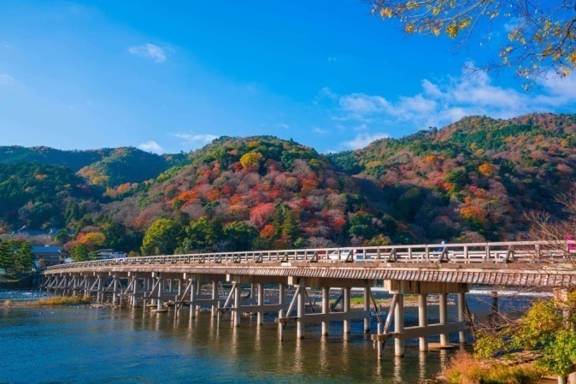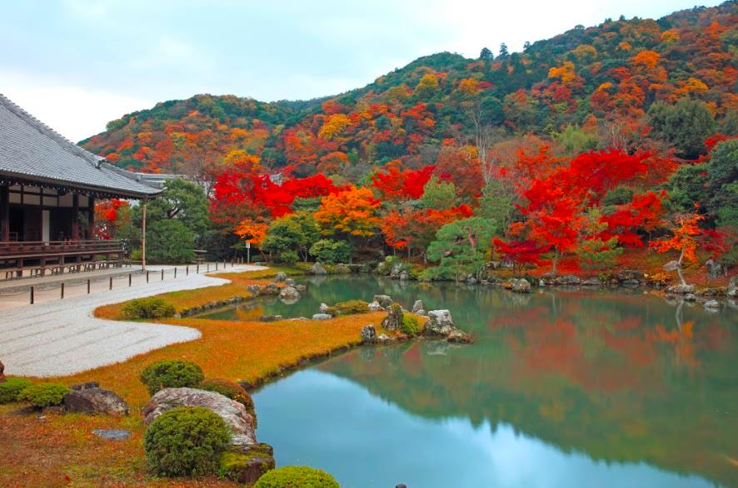

นำท่านเดินทางสู่เมือง **“เกียวโต”** (Kyoto) เมืองหลวงแห่งที่ 2 ของญี่ปุ่นที่เคยรุ่งโรจน์มากว่า 1,000 ปี เป็นเมืองที่มีชื่อเสียงระดับโลกในเรื่องของวัฒนธรรมที่ประณีตและศิลปะแบบญี่ปุ่นอย่างแท้จริง เพื่อนำท่านเดินทางสู่เมืองเกียวโตเพื่อพาท่านเดินทางสู่ **“เขตอาราชิยาม่า”** นำท่านผ่อนคลายไปกับบรรยากาศที่เป็นธรรมชาติและเป็นสถานที่ยอดนิยมในการเยี่ยมชมในช่วงฤดูใบไม้เปลี่ยนสี เป็นเขตที่เต็มไปด้วยไม้ไผ่และวัดหรือศาลเจ้ามากมาย ให้ท่านได้เลือกสักการะ หรือ ท่านจะเลือกชมและเลือกซื้อสินค้าพื้นเมืองจากร้านค้ามากมายให้ท่านได้เดินเที่ยวชมความสวยงามและความร่มรื่น ด้วยสีเขียวขจีของทิวไผ่นับหมื่นต้นตลอดสองข้างทางจนกลายเป็นสถานที่ท่องเที่ยวของผู้คนที่รักธรรมชาติมากว่า 1,000 ปี

จากนั้นนำท่านเดินทางสู่ **“สะพานโทเง็ตสึเคียว”** (Togetsukyo Bridge) หรือที่หลาย ๆ คนรู้จักกันในชื่อ Moon Crossing Bridge จากตัวเมือง เมื่อข้ามสะพานไปจะเป็นเหมือนเกาะเล็ก ๆ ที่อยู่กลางแม่น้ำ ภายในเกาะเป็นร้านขายอาหาร ขายสินค้า ผู้คนนิยมมาเดินเล่นเป็นจำนวนมาก สะพานโทเง็ตสึเคียวนั้นได้ถูกสร้างขึ้นตั้งแต่ในสมัยเฮอันประมาณในช่วง ค.ศ. 794 – ค.ศ. 1185 แต่ก็มีการบูรณะซ่อมแซมตัวสะพานอยู่เรื่อย ๆ จนมาถึงในปัจจุบัน เรียกได้ว่าเป็นอีกหนึ่งสัญลักษณ์ที่สำคัญของเมืองอาราชิยาม่าก็ว่าได้ ทั้งด้วยความเป็นมาอันแสนยาวนานรวมไปถึงความงดงามของสะพานที่มีฉากหลังที่สุดยอดสุด ๆ จากที่ด้านหลังจะเห็นภูเขาสูงใหญ่และส่วนด้านล่างเป็นแม่น้ำที่ทั้งสองฝั่งเต็มไปด้วยสีแดงในฤดูใบไม้เปลี่ยนสี เป็นอีกจุดชมใบไม้เปลี่ยนสีที่งดงามมาก

จากนั้นพาท่านเดินทางสู่ **“วัดเท็นริวจิ”** (Tenryu-ji Temple) หรือ วัดมังกรสวรรค์เป็นวัดเอกของนิกาย เซน สำนักรินไซ สาขาเท็นริว ตั้งอยู่ที่เขตอูเกียว จังหวัดเกียวโต วัดนี้ถูกสร้างขึ้นโดย อาชิกางะ ทากาอูจิ โชกุนคนแรกแห่งอาชิกางะ เริ่มก่อสร้างในปี ค.ศ. 1339 เสร็จในปี ค.ศ. 1345 และในปี ค.ศ. 1994 วันเท็นริวจิได้รับการขึ้นทะเบียนเป็นมรดกโลก โดยยูเนสโกในฐานะส่วนหนึ่งของอนุสรณ์สถานทางประวัติศาสตร์เกียวโตโบราณ นักท่องเที่ยวสามารถเดินทางมาเยี่ยมชมวันเท็นริวจิได้ตลอดทั้งปี เนื่องจากภายในวัดมีการรักษาดูแลความสวยงามอยู่ตลอดเวลา ซึ่งบรรยากาศภายในวัดแห่งนี้ก็จะแตกต่างกันไปตามฤดูกาล อย่างในช่วงฤดูใบไม้เปลี่ยนสีก็จะพบกับใบไม้สีแดงสวยงามรอบวัด

จากนั้นพาท่านเดินทางไปช้อปปิ้งที่ **“SHIKIDO”**

**กลางวัน รับประทานอาหารกลางวัน ณ ภัตตาคาร (1)**

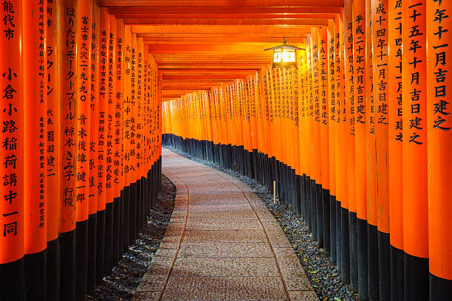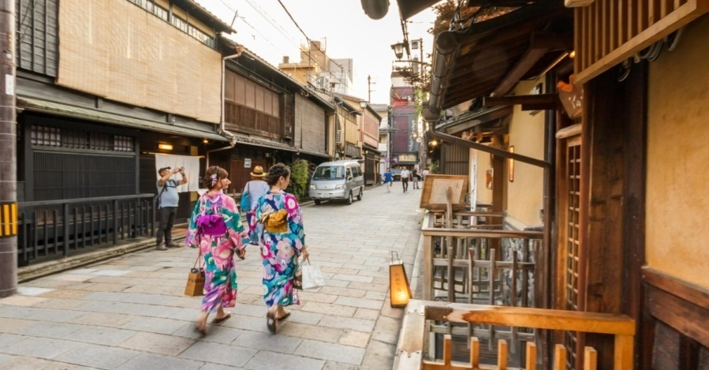

หลังอาหารกลางวันนำท่านเดินทางชม **“ศาลเจ้าฟูชิมิอินาริ”** (Fushimi Inari Shrine) หรือที่คนไทยทั้งหลายชอบเรียกกันว่าศาลเจ้าแดงหรือศาลเจ้าจิ้งจอกเป็นศาลเจ้าชินโต เป็นศาลเจ้าที่สร้างขึ้นเพื่ออุทิศให้แก่เทพเจ้าแห่งข้าวตามความเชื่อของคนญี่ปุ่นภายในท่านจะได้ชมรูปปั้นของสุนัขจิ้งจอกมากมายที่เชื่อกันว่าคือผู้รับใช้ของเทพเจ้าแห่งข้าวในสมัยนั้น และศาลเจ้าแห่งนี้ยังเป็นที่ขึ้นชื่อของประตูโทริอิ(Torii Gate) หรือเสาประตูสีแดงที่เรียงตัวกันข้างหลังศาลเจ้าจำนวนหลายหมื่นต้นจนเป็นทางเดินได้ทั่วทั้งภูเขาอินาริที่ผู้คนเชื่อกันว่าเป็นภูเขาศักดิ์สิทธ์ โดยเทพอินาริจะเป็นตัวแทนของความอุดมสมบูรณ์ การเก็บเกี่ยวข้าว รวมไปถึงพืชผลไร่นาต่าง ๆ และมักจะมีจิ้งจอกเป็นสัตว์คู่กาย

จากนั้นนำท่านเดินทางสู่ **“ย่านกิออน”** (Gion) ย่านท่องเที่ยวยามราตรีของเมืองเกียวโตที่ไม่ว่าใครได้ลองมาเยือนซักครั้งล้วนแต่ติดใจกันทั้งนั้นที่แห่งนี้เป็นถนนสายเกอิชาอันเลื่องชื่อโดยที่สองข้างทางจะเรียงรายด้วยโรงน้ำชาและร้านอาหารสุดหรูมากมาย นอกจากจะมีแหล่งช้อปปิ้งเด็ด ๆ แล้ว ยังมีการผสมผสานความเป็นวัฒนธรรมดั้งเดิมของคนญี่ปุ่นอย่างเกอิชาไว้ด้วย โดยอาจจะเห็นเกอิชาเดินไปเดินมาในบริเวณนี้ได้ อีกสิ่งหนึ่งที่ทำให้ย่านกิออนนั้นมีชื่อเสียงโด่งดังน่าจะเป็นเพราะบรรยากาศความคลาสสิกจากการที่อาคารบ้านเรือนจะเป็นอาคารไม้แบบดั้งเดิม แต่ละหลังจะขนาดไม่ใหญ่ความกว้างประมาณ 5-6 เมตรเท่านั้น นับเป็นย่านท่องเที่ยวยามค่ำคืนที่น่าหลงใหลและมีเสน่ห์เฉพาะตัวไม่เหมือนใคร อิสระให้ท่านได้เดินชมและเลือกซื้อสินค้ากันตามอัธยาศัย

**เย็น รับประทานอาหารเย็น ณ ภัตตาคาร(2)**

**ที่พัก : MONTERY KYOTO HOTEL หรือเทียบเท่า**

หลังอาหารไม่ควรพลาดประสบการณ์ “**การอาบน้ำแร่ธรรมชาติ**” เพื่อสุขภาพ / “**ออนเซ็น**” **(Onsen)** น้ำแร่สไตล์ญี่ปุ่นให้ท่านได้พักผ่อนอย่างเต็มอิ่ม ซึ่งชาวญี่ปุ่นเชื่อว่าน้ำแร่ธรรมชาตินี้มีส่วนช่วยเรื่อง โรคภัยไข้เจ็บและผิวพรรณเปล่งปลั่ง

**วันที่สาม เกียวโต – นั่งกระเช้าอามาโนะฮาชิดาเตะ – หมู่บ้านอิเนะ – ล่องเรืออ่าวอิเนะ – โกเบ – โกเบฮาเบอร์แลนด์**

**เช้า รับประทานอาหารเช้า ณ ห้องอาหารของโรงแรม (3)**

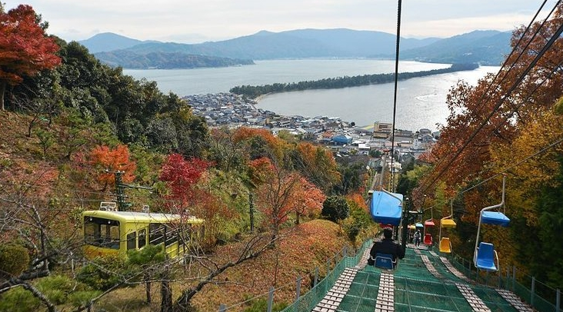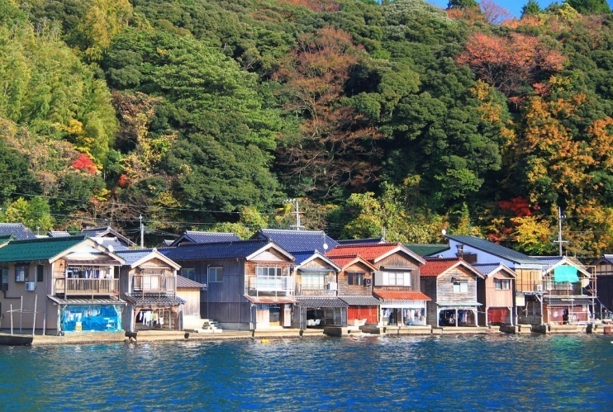

พาท่านเยี่ยมชมจุดชมวิวติดอันดับสวยสุด 1 ใน 3 ของประเทศญี่ปุ่น คือ **“อามาโนะฮาชิดาเตะ”** หรือสะพานสู่สรวงสวรรค์ซึ่งมีความยาวประมาณ 3.6 กิโลเมตร ภูมิประเทศที่เรียกได้ว่า UNSEEN และหาได้ยากคือมีต้นสนขนาดเล็กใหญ่ราว 8,000 ต้นขึ้นอยู่เรียงรายอย่างธรรมชาติโดยมีการใช้ระยะเวลาในการสร้างหลายพันปีแห่งนี้จึงเป็นความมหัศจรรย์ของธรรมชาติที่ควรค่าแก่การชื่นชมด้วยทิวสนริมหาดทรายตัดผ่านอ่าวมิยาซึบนคาบสมุทรทังโกะทางตอนเหนือของเกียวโต … นำท่านขึ้น **“เคเบิ้ลคาร์”** เพื่อขึ้นสู่ด้านบนจุดชมวิว ท่านจะสามารถชมสุดยอดแห่งความสวยงามที่นักท่องเที่ยวต่างชาติน้อยคนนักที่จะพบเห็นถึงความละเมียดละไมของธรรมชาติเปรียบดั่งภาพวาดสีน้ำมัน ท่านสามารถสัมผัสถึงบรรยากาศของสายลมแสงแดด ท่านสามารถทดลองทำสิ่งที่น่าสนใจคือการพยายามทำ “มาตาโนะโซะกิ” ในที่ที่ท่านยืนอยู่ให้ก้มลงไประหว่างขา 2 ข้าง ซึ่งท่านจะสามารถเห็นทัศนียภาพปรากฏราวกับสวรรค์ย้ายมาอยู่บนพื้นดินและโลกอยู่บนสรวงสวรรค์ตรงข้ามกัน

จากนั้นนำท่านเดินทางสู่ **“หมู่บ้านประมงอิเนะ”** เพื่อนำท่าน **“ล่องเรือชมอ่าวอิเนะ”** เป็นหมู่บ้านเล็กๆ ที่ถูกโอบล้อมไปด้วยภูเขาต้นไม้และผืนทะเลกว้างลักษณะบ้านเรือนเป็นอาคารบ้านเรือนลอยน้ำ 2 ชั้นที่ปลูกติดกันเป็นแพแถวยาวริมฝั่งประมาณ 238 หลัง และยังเป็นเขตปลอดภัยหากเกิดพายุจึงเหมาะแก่การสร้างอาคารบ้านเรือนอาชีพโดยส่วนใหญ่คือหมู่บ้านประมงโดยจะมีท่าจอดเรืออยู่ที่ชั้นล่างสุดของพื้นบ้านทุกหลังคาเรือนจึงเรียกลักษณะการปลูกสร้างบ้านเรือนแบบนี้ว่า “ฟุนายะ” ให้ท่านชมทัศนียภาพของหมู่บ้านประมงโดยรอบและเก็บบันทึกภาพความงดงามเป็นที่ระลึก **(การล่องเรือเปิด/ปิดทำการตามสภาพอากาศปัจจุบันเป็นไปตามประกาศของเจ้าหน้าที่ท้องถิ่น)**

**กลางวัน รับประทานอาหารกลางวัน ณ ภัตตาคาร (4)**

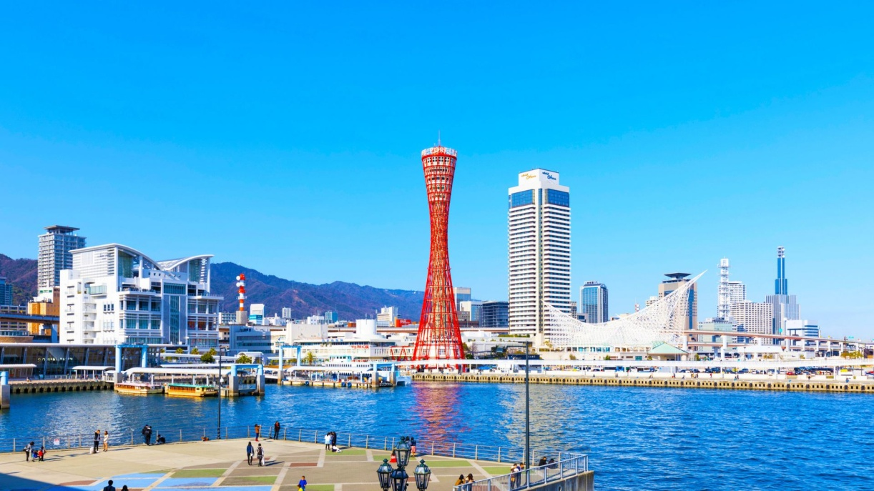

หลังอาหารกลางวันนำท่านเดินทางสู่ **“โกเบ ฮาเบอร์แลนด์”** (Kobe Harborland) ดินแดนแห่งเมืองท่าน้ำของเมืองโกเบที่รายล้อมไปด้วยบรรยากาศของทะเลและแสง สี เสียง พื้นที่ช้อปปิ้งและแหล่งบันเทิงริมน้ำของบริเวณท่าเรือโกเบ มีทั้งร้านกาแฟ ร้านอาหาร ร้านค้า และสวนสนุก ซึ่งเป็นจุดนัดพบที่นิยมของชาวเมือง ท่านสามารถเลือกที่เข้าไปในสวนสนุกที่ใหญ่ที่สุดของเมืองโกเบ ได้สัมผัสกับการนั่งชิงช้าสวรรค์ขนาดยักษ์ที่ขึ้นชื่อในประเทศญี่ปุ่น และยังอิสระให้ท่านได้เลือกซื้อสินค้ามากมาย อาทิเช่น ของที่ระลึกของเมืองโกเบ เหล้าสาเกที่ขึ้นชื่อ หรือเครื่องแต่งกายมากมาย **(ไม่รวมค่าเครื่องเล่นและชิงช้าสวรรค์)** หรือท่านจะเลือกช้อปปิ้งที่ห้างสรรพสินค้าที่ใหญ่ที่สุดในพื้นที่ ได้แก่ ห้าง Mosaic ซึ่งตั้งอยู่ริมน้ำ ภายในมีร้านค้าเล็ก ๆ ขายเสื้อผ้า และร้านอาหารที่สามารถเห็นท่าเรือโกเบได้อย่างชัดเจน นอกจากนี้ยังมีสวนสนุกเล็ก ๆ สามารถขึ้นไปชมวิวบนชิงช้าสวรรค์ที่ตั้งอยู่หลังอาคารห้างโมเสค หรือ ห้าง Canal Garden ภายในจะแบ่งออกเป็นห้างร้านต่าง ๆ เช่น Hankyu, ร้านอิเลคทรอนิกส์ Sofmap, ร้านอุปกรณ์กีฬาและเอ้าท์เลตจำหน่ายเสื้อผ้าเครื่องใช้ในครัวเรือน ให้ท่านได้เลือกซื้อของได้อย่างหลากหลาย… จากนั้นเดินทางสู่โอซาก้าเพื่อเข้าสู่ที่พัก

**เย็น รับประทานอาหารเย็น ณ ภัตตาคาร (5)**

**ที่พัก: MONTE HERMANA KOBE HOTEL หรือเทียบเท่า**

**วันที่สี่ โอซาก้า – สวนมิโนะ – ช้อปปิ้งชินไซบาชิ**

**เช้า รับประทานอาหารเช้า ณ ห้องอาหารของโรงแรม(6)**

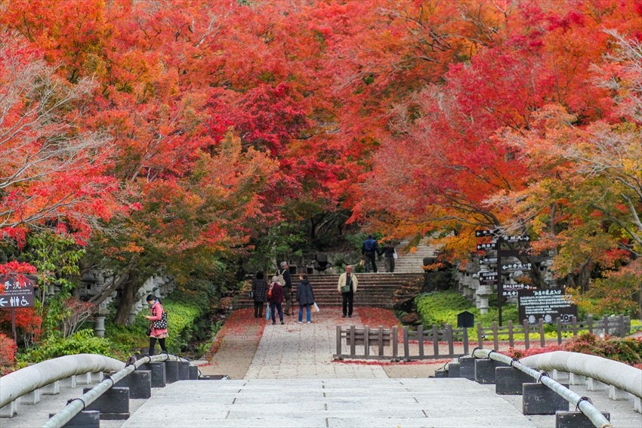

นำท่านเดินทางสู่ **“สวนสาธารณะมิโนะ”** (Minoh park) หรือมีชื่อเรียกอีกชื่อว่า มิโนะโอะ (Mino-o)เป็นหุบเขาที่อยู่ในป่าของชานเมืองทางทิศเหนือโอซาก้า คล้ายกับภูเขาทาคาโอะในโตเกียว (Mount Takao) นับว่าเป็นภูเขาที่มีชื่อเสียงโด่งดังมากของเมืองโอซาก้า เนื่องจากเป็นจุดชมใบไม้เปลี่ยนสีที่สวยที่สุดในช่วงฤดูใบไม้ร่วงเลยทีเดียว การันตีความดีงามระดับภูมิภาคของคันไซจากการเคยได้รับรางวัล Quasi-national park ในปี ค.ศ. 1967 ในพิธีครบรอบ 100 ปียุคเมจิ ซึ่งช่วงเวลาที่สามารถชมได้นั้นจะเริ่มตั้งแต่ครึ่งหลังของเดือนพฤศจิกายน อิสระให้ท่านได้ชมใบไม้เปลี่ยนสีที่สวยงาม

**กลางวัน รับประทานอาหารกลางวัน ณ ภัตตาคาร (7)**

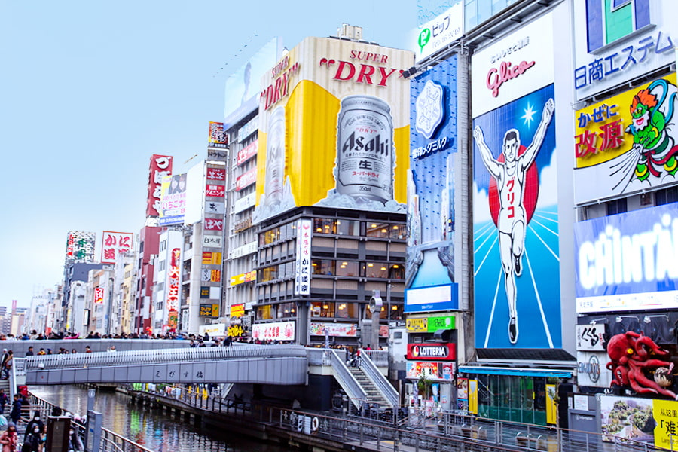

หลังอาหารกลางวันพาท่านเดินทางสู่ **“ชินไซบาชิ”** (Shinsaibashi) ย่านช้อปปิ้งขนาดมหึมาระยะทางกว่า 600 เมตรทั่วย่านดาวน์ทาวน์ของเมือง ประวัติศาสตร์ของชินไซบาชิในฐานะแหล่งช้อปปิ้งนั้นมีมายาวนานเกือบสี่ศตวรรษ พื้นที่แห่งนี้ดึงดูดคนท้องถิ่นและนักท่องเที่ยวให้เข้าสู่ร้านค้าที่คึกคักมายาวนาน และขึ้นชื่อว่าเป็นหนึ่งในจุดหมายที่นำกระแสแฟชั่นมากที่สุดแห่งหนึ่งของโอซาก้าโดยท่านจะได้พบกับร้านค้าที่มีชื่อเสียง ร้านขายยา ร้านเครื่องสำอาง ร้านขายเสื้อผ้า ร้านอาหาร ร้านเครื่องใช้ไฟฟ้า ร้านเครื่องคอมพิวเตอร์ร้านเครื่องสำอาง ร้านขายขนม ร้านขายเสื้อผ้า รองเท้า เครื่องประดับร้าน 100 เยนฯลฯเชิญท่านสนุกสนานกับการเลือกชมและซื้อสินค้าต่าง ๆ มากมายและสัมผัสบรรยากาศคึกคักของจุดหมายปลายทางที่สำคัญแห่งนี้

**เย็น อิสระตามอัธยาศัยให้ท่านเลือกชิมร้านอร่อยจากร้านค้าต่างๆ**

**ที่พัก : MONTEREY GRASMERE HOTEL หรือเทียบเท่า**

**วันที่ห้า โอซาก้า – นารา – วัดโทไดจิ – สวนสาธารณะปราสาทโอซาก้า – ตลาดคุโรมง – ริงคุ  
พรีเมี่ยมเอาท์เล็ท – สนามบินคันไซ**

**เช้า รับประทานอาหารเช้า ณ ห้องอาหารของโรงแรม (8)**

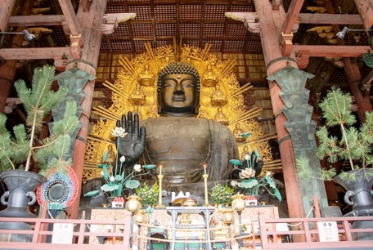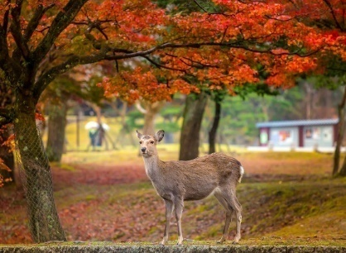

นำท่านเดินทางสู่เมือง **“นารา”** เพื่อกราบนมัสการขอพรพระพุทธรูปสำริดที่เก่าแก่ตั้งแต่สมัยคริสต์ศตวรรษที่ 18 ณ **“วัดโทไดจิ”** (Todaiji) หรือที่เรียกกันว่า วัดหลวงพ่อโตแห่งเมืองนารา หรือ ไดบุตสึ (Daibutsu of Nara) วัดแห่งนี้นั้นถูกสร้างขึ้นเมื่อปี ค.ศ. 752 เป็นวิหารไม้ที่ใหญ่ที่สุดในโลกและมีชื่อเสียงโด่งดัง โดยมีเสาขนาดใหญ่พร้อมพื้นที่เปิดโล่งมีความเชื่อว่าผู้ที่เดินผ่านลานกว้างจะพบกับความโชคดีในปีนั้น ที่ประตูทางเข้าไม้ขนาดใหญ่ด้านหน้านั้นจะมีรูปปั้นขนาดใหญ่เฝ้าประตูอยู่ทั้งสองข้าง เราจะพาท่านเดินทางสู่ **“สวนนารา”** สวนสาธารณะที่เป็นที่นิยมและรู้จักกันดีในชื่อว่า **“สวนกวาง”** เพราะภายในสวนมีกวางอาศัยอยู่เป็นจำนวนมากกว่า 1,000 ตัว เดินอยู่ทั่วไป และในสวนยังมีสิ่งที่เป็นอนุสรณ์ในประวัติศาสตร์ของเมืองนาราที่น่าชมอีกมากมาย ให้ท่านได้สัมผัสบรรยากาศและเก็บภาพความประทับใจตามอัธยาศัย

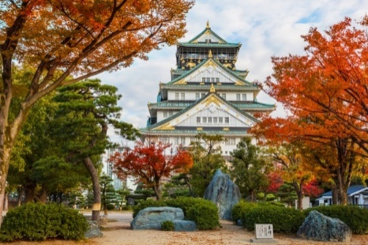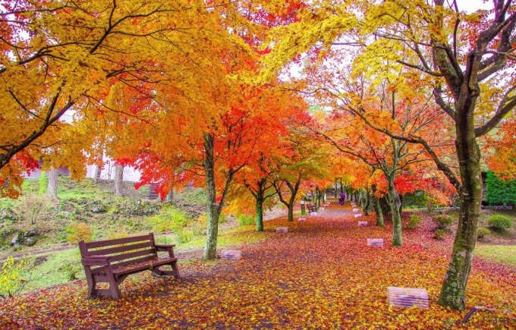

จากนั้นนำท่านเดินทางสู่ **“สวนสาธารณะปราสาทโอซาก้า”** (Osakajo-koen) เป็นสวนขนาดใหญ่มีพื้นที่ทั้งหมด 105.6 เฮกเตอร์ ตั้งอยู่ใจกลางเมืองโอซาก้า ภายในสวนนอกจากจะมีสิ่งก่อสร้างทางประวัติศาสตร์อย่างหอคอยปราสาทโอซาก้า แล้วยังมีสวน Nishinomaru-teien ที่ให้ท่านได้เพลิดเพลินไปกับดอกไม้ในแต่ละฤดูกาล สวนสาธารณะปราสาทโอซาก้าแห่งนี้เปิดให้บุคคลทั่วไปเข้าชมในปี ค.ศ. 1931 ปัจจุบันมีต้นซากุระ 600 ต้น ต้นท้อ 12 สายพันธุ์รวมทั้งสิ้น 200 ต้น และต้นบ๊วยอีก 1,270 ต้นในฤดูใบไม้ร่วงบริเวณนี้จะเต็มไปด้วยใบไม้เปลี่ยนสีที่มีสีสันหลากหลายทั้งแดง เหลือง ส้ม เป็นฤดูที่น่ามาเที่ยวชมมากทีเดียว

**กลางวัน รับประทานอาหารกลางวัน ณ ภัตตาคาร (9)**

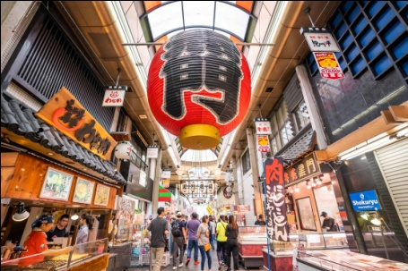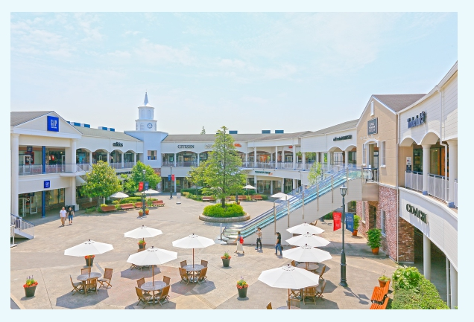

หลังอาหารกลางวันนำท่านเดินทางสู่ **“ตลาดคุโรมง”** (KuromonIchiba Market) เป็นตลาดที่มีชื่อเสียงและเก่าแก่มากที่สุดแห่งหนึ่งของเมืองโอซาก้า ได้รับสมญานามว่าเป็นครัวของโอซาก้าบรรยากาศภายในเป็นทางเดิน Arcade เล็ก ๆ ทอดยาวประมาณ 600 เมตร ทั้งสองข้างทางจะเต็มไปด้วยร้านค้าต่าง ๆ กว่า 160 ร้านค้า ขายทั้งของสดและแบบพร้อมทานมีของกินเล่นและอาหารพื้นเมืองมากมายหลายชนิดให้ได้ชิมกันในตลาดคุโรมงจะเป็นของสดโดยเฉพาะอาหารทะเลเนื้อและ ผักต่าง ๆ ร้านอาหารต่าง ๆ ภายในตลาดจึงเน้นขายอาหารทะเลกันทั้งแบบสด ๆ เช่น ซาชิมิ ซูชิ และหอยนางรมและแบบปรุงสุก เช่น ปลาไหลย่าง ปลาหมึกย่างหอยเชลย่างกุ้งเทมปุระ เป็นต้น นอกจากนี้ก็จะเป็นพวกผลไม้ต่าง ๆ ตามฤดูกาลของญี่ปุ่นที่ควรค่าแก่การลองอย่างมาก เช่น   
แอปเปิ้ล มะเขือเชอรี่สตอเบอรี่ เมล่อน กีวี และลูกแพร ซึ่งราคามักจะถูกกว่าและหอมหวานกว่าบ้านเรา ให้ท่านได้เลือกซื้อของฝากตามอัธยาศัย

จากนั้นนำท่านเดินทางสู่ **“ริงคุ พรีเมี่ยม เอาท์เล็ท”** (Rinku Premium Outlet) แหล่งช้อปปิ้งที่ใหญ่ที่สุดในญี่ปุ่นใกล้กับสนามบินคันไซ ที่แห่งนี้ได้ถูกออกแบบมาโดยได้แรงบันดาลใจมาจากบรรยากาศท่าเรือตอนใต้ของอเมริกา จำลองเป็นเสมือนเมืองท่าแห่งการช็อปปิ้งที่ยิ่งใหญ่ ภายใต้การแตกแต่งที่ดูหรูหรามีสไตล์และรวบรวมแบรนด์ดังร้านค้าไว้มากถึง 210 ร้านให้ท่านได้เพลิดเพลินไปกับการเลือกซื้อสินค้าแบรนด์เนมชื่อดังหลากหลายและสินค้าดีราคาพิเศษ อาทิ เครื่องสำอางเครื่องประดับเสื้อผ้ากระเป๋ารองเท้าอุปกรณ์กีฬาเครื่องใช้ไฟฟ้า และยังเป็นแหล่งรวมสินค้าแบรนด์ญี่ปุ่นโกอินเตอร์มากมายกับคอลเลคชั่นเสื้อผ้าล่าสุด อาทิ MK Michel Klein, Morgan, Elle, Cynthia Rowley, DiffusioneTessileฯลฯ พร้อมทั้งเลือกซื้อกระเป๋าไฮไซ Bally, Prada, Gucci, Diesel, Tumi, Gap, Armanyฯลฯ หรือจะเลือกดูเครื่องประดับและนาฬิกาหรูอย่าง Tag Heuer, Agete, S.T.Dupont, Tasaki, Longines ฯลฯ รวมไปถึงรองเท้าแฟชั่น Hush Puppies, Scotch Grain, Skechers, Hogan ฯลฯ หรือเลือกซื้อสินค้าสำหรับคุณหนู Aigle, Bandai Asobi, Hakka Kids, Miki House และสินค้าอื่น ๆ อีกมากมายให้ท่านได้เลือกช้อปปิ้งกันตามอัธยาศัย

**เย็น อิสระตามอัธยาศัยให้ท่านเลือกชิมร้านอร่อยจากร้านค้าต่างๆ**

สมควรแก่เวลานำท่านเดินทางสู่ **“สนามบินคันไซ”**

**วันที่หก สนามบินสุวรรณภูมิ กรุงเทพฯ(00.50 – 05.00)**

**0050** เดินทางจากสนามบินคันไซโดยสายการบิน **Japan airlines** เที่ยวบิน **JL 727**

**0500** ถึง **สนามบินสุวรรณภูมิ กรุงเทพฯ** โดยสวัสดิภาพ พร้อมความประทับใจมิรู้ลืม

**หมายเหตุ : รายการอาจเปลี่ยนแปลงได้ตามความเหมาะสม เนื่องจากสภาวะอากาศ, การเมือง, สายการบิน เป็นต้น**

**\*\*\* ทางบริษัทขอสงวนสิทธิ์เฉพาะลูกค้าที่มีวัตถุประสงค์เพื่อท่องเที่ยวหรือสำรวจเส้นทางเท่านั้น หากท่านถูกเจ้าหน้าที่ตรวจคนเข้าเมืองของทางประเทศไทยและญี่ปุ่นปฏิเสธการ**

**เข้า-ออกเมือง ถือเป็นเหตุผลที่อยู่นอกเหนือความรับผิดชอบของทางบริษัท ทางบริษัท**

**ขอสงวนสิทธิ์ในการที่จะคืนค่าใช้จ่ายใดๆ ทั้งสิ้นแก่ท่าน \*\*\***

**\*\*\* หนังสือเดินทางต้องมีอายุการใช้งานเหลือมากกว่า 6 เดือนขี้นไป  
และเหลือหน้ากระดาษอย่างต่ำ 2 หน้า \*\*\***

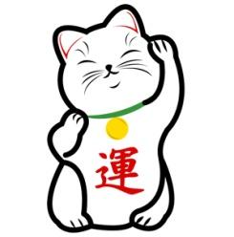

|  |  |
| --- | --- |
| **อัตราค่าบริการ** | |
| **มีตั๋วเครื่องบินแล้วลดราคาท่านละ 20,000 บาท** | |
| **ผู้ใหญ่ ท่านละ** | **54,900. -** |
| **เด็กอายุต่ำกว่า 12 ปี (พักกับผู้ใหญ่ 2 ท่านมีเตียงเสริม) ท่านละ** | **49,900. -** |
| **เด็กอายุต่ำกว่า 12 ปี (พักกับผู้ใหญ่ 2 ท่านไม่มีเตียงเสริม) ท่านละ** | **41,900. -** |
| **เด็กอายุไม่เกิน 2 ขวบ ณ วันเดินทาง ท่านละ** | **10,000. -** |
| **พักเดี่ยวเพิ่ม ท่านละ** | **7,500. -** |

**อัตราค่าบริการนี้รวม**

1. ค่าตั๋วเครื่องบิน ไป-กลับ พร้อมคณะ (รวมค่าภาษีสนามบิน และ ค่าภาษีน้ำมัน ณ วันที่ 21 มีนาคม 2566)
2. ค่าน้ำหนักกระเป๋าสัมภาระตามที่สายการบินกำหนด
3. ค่าโรงแรมที่พักตามที่ระบุ หรือ เทียบเท่า (พัก 2-3 ท่าน / ห้อง)
4. ค่าธรรมเนียมเข้าชมสถานที่ต่างๆ ตามรายการที่ระบุ
5. ค่าอาหาร ตามรายการที่ระบุ
6. ค่าน้ำดื่มวันละ 1 ขวด / ท่าน
7. ค่ารถโค้ชปรับอากาศนำเที่ยวตามรายการที่ระบุ
8. ค่ามัคคุเทศก์ (ไกด์) คอยอำนวยความสะดวกตลอดการเดินทาง
9. ค่าประกันภัยการเดินทางต่างประเทศ เงื่อนไขตามกรมธรรม์ วงเงินสูงสุด 1,000,000 บาท
10. ค่าภาษีมูลค่าเพิ่ม 7% และหักภาษี ณ ที่จ่าย 3%

**อัตราค่าบริการนี้ไม่รวม**

1. ค่าใช้จ่ายส่วนตัวของผู้เดินทาง อาทิ ค่าทำหนังสือเดินทาง ค่าอาหารและเครื่องดื่ม ค่าโทรศัพท์ ค่าซักรีด  
   ค่ามินิบาร์ในห้อง และค่าพาหนะต่างๆ ที่ไม่ได้ระบุในรายการ
2. ค่าธรรมเนียมในกรณีที่กระเป๋าสัมภาระมีน้ำหนักเกินกว่าที่สายการบินนั้นๆ กำหนด หรือสัมภาระใหญ่เกินขนาดมาตรฐาน
3. ค่าบริการอื่นๆ เพิ่มเติมของสายการบิน เช่น ที่นั่ง อาหาร วีลแซร์ และ บริการเสริมอื่นๆ
4. ค่าภาษีน้ำมันที่ทางสายการบินมีการเรียกเก็บเพิ่ม ภายหลังจากทางบริษัทฯ ได้ออกตั๋วเครื่องบินไปแล้ว
5. ค่าทิปคนขับรถและมัคคุเทศก์ (ไกด์) จำนวน 1,500 บาท/ท่าน

**เงื่อนไขการชำระเงิน และ การจอง**

1. สำหรับการจอง กรุณาชำระมัดจำ ท่านละ **30,000** บาท ภายหลังจากที่ท่านทำการจอง 3 วัน
2. ส่วนที่เหลือ ชำระก่อนการเดินทาง 30 วัน (นับรวมวันเสาร์และอาทิตย์)
3. กรณีที่ลูกค้าทำการจองน้อยกว่าวันเดินทาง 30 วัน ก่อนเดินทาง ทางบริษัทฯ ขอสงวนสิทธิ์ในการเก็บ

ค่าทัวร์เต็มจำนวนในวันที่ทำการจอง

1. หากไม่มีการชำระเงินค่าทัวร์ตามเงื่อนไขที่กำหนด หรือ ชำระเงินไม่ครบตามจำนวนที่ทางบริษัทฯ

เรียกเก็บถือว่าท่านยกเลิกการเดินทางโดยอัตโนมัติโดยไม่มีเงื่อนไข

1. เมื่อท่านชำระเงินค่าทัวร์ไม่ว่าจะทั้งหมด หรือ บางส่วน ทางบริษัทฯ ถือว่าท่านได้ยอมรับเงื่อนไขและข้อตกลงต่างๆ ที่ได้ระบุไว้ทั้งหมดนี้แล้ว
2. โปรดระบุมาตอนจองทัวร์สำหรับท่านที่เป็นมุสลิม หรือ นับถือศาสนาอิสลาม หรือ แพ้อาหารบางประเภท
3. คณะผู้เดินทางจำนวน 30 ท่านขึ้นไป จึงออกเดินทาง ในกรณีที่มีผู้เดินทางไม่ถึง 30 ท่าน ขอสงวนสิทธิ์  
   เลื่อนวันเดินทาง, ยกเลิกการเดินทาง หรือมีการเปลี่ยนแปลงราคา โดยทางบริษัทฯ จะแจ้งให้ท่านทราบล่วงหน้า 30 วันก่อนการเดินทาง

**เงื่อนไขยกเลิกการจอง**

1. กรณียกเลิกการเดินทางไม่น้อยกว่า30 วัน **เก็บค่าใช้จ่ายท่านละ 10,000 บาท**
2. กรณียกเลิกการเดินทางน้อยกว่า 30 วัน **เก็บค่าใช้จ่าย 50% จากราคาทัวร์ทั้งหมด**
3. กรณียกเลิกการเดินทางน้อยกว่า 15 วัน **เก็บค่าใช้จ่ายเต็มจำนวนตามราคาทัวร์ทั้งหมด**

**ข้อมูลตั๋วเครื่องบิน**

1. ตั๋วเครื่องบินเป็นแบบหมู่คณะ ผู้โดยสารจะต้องเดินทางไปกลับพร้อมกรุ๊ปเท่านั้น หากลูกค้าต้องการเปลี่ยนวันเดินทางกลับต้องแจ้งล่วงหน้า 30 วันและชำระค่าใช้จ่ายตามที่สายการบินเรียกเก็บ
2. กรณีท่านยกเลิกการเดินทางและทางบริษัทฯ ได้ทำการออกตั๋วเครื่องบินไปแล้ว (กรณีตั๋ว Refund)

ผู้เดินทางต้องเป็นผู้รอเงิน Refund โดยปกติประมาณ 3–6 เดือน จำนวนเงิน Refund ที่ได้จะขึ้นอยู่กับแต่ระบบของสายการบินนั้นๆ เป็นผู้กำหนด

1. กรณีท่านที่จะออกตั๋วเครื่องบิน, รถทัวร์, รถไฟ ภายในประเทศเอง กรุณาแจ้งบริษัทฯ เพื่อขอคำยืนยันว่าทัวร์นั้นสามารถออกเดินทางได้แน่นอน มิฉะนั้นทางบริษัทฯ จะไม่รับผิดชอบค่าใช้จ่ายที่เกิดขึ้น
2. ทางบริษัทฯ ไม่รับผิดชอบกรณีเกิดการสูญเสีย, สูญหาย และล่าช้า ของกระเป๋าและสัมภาระของผู้โดยสาร
3. กรณีผู้เดินทางต้องการความช่วยเหลือเป็นพิเศษ เช่น ใช้วิลแชร์ กรุณาแจ้งล่วงหน้า 14วันก่อนเดินทาง

**ข้อมูลโรงแรมที่พัก**

1. เนื่องจากการวางแผนผังห้องพักของแต่ละโรงแรมแตกต่างกัน เช่น ห้องพักแบบห้องเดี่ยว (Single) ห้องพักแบบห้องคู่ 2 ท่าน (Twin/Double) และห้องพักแบบ 3 ท่าน (Triple Room) จึงอาจทำให้ห้องพักแต่ละประเภทอาจจะไม่ติดกัน หรืออยู่คนละชั้น
2. โรงแรมอาจจะไม่มีห้องพักแบบ 3 ท่าน ต่อหนึ่งห้อง (Triple) หรือมีห้องไม่เพียงพอ หรืออาจไม่ใช่แบบเตียงเดี่ยวทั้ง 3 เตียงจึงขอสงวนสิทธิ์ในการจัดห้องให้เป็นแบบเป็นเตียงคู่ 1 เตียง กับ 1 เตียงเสริมทดแทน หรือแยก 2 ห้องคือ 1 ห้องพักคู่ และ1ห้องพักเดี่ยว โดยไม่มีค่าใช้จ่ายเพิ่ม
3. สำหรับห้องพักแบบ 1 เตียงใหญ่ (Double) มีบริการเฉพาะบางโรงแรมเท่านั้น และขนาดห้องเท่ากับห้องพักเดี่ยว (Single) ซึ่งมีขนาดเล็ก ขอแนะนำให้ท่านเลือกจองห้องพักเป็น 2 เตียง (Twin)
4. โดยส่วนใหญ่ตามธรรมเนียมของห้องพักจะเป็นห้องพักที่ห้ามสูบบุหรี่ (Non Smoking Room) โดยทางโรงแรมอาจมีการติดตั้งอุปกรณ์ดักจับควันไว้ในห้อง กรณีที่มีการลักลอบสูบบุหรี่ในห้องพัก และถูกตรวจสอบได้ ผู้เข้าพักจำเป็นต้องชำระค่าปรับกับโรงแรมโดยตรงโดยค่าปรับขึ้นอยู่กับเงื่อนไขของแต่ละโรงแรม
5. โรงแรมในญี่ปุ่นบางโรงแรมอาจไม่มีบริกรยกกระเป๋า ขอความร่วมมือจากทุกท่านดูแลกระเป๋าของตัวท่านเอง บางโรงแรมที่อยู่ในเมือง ถนนค่อนข้างแคบ รถบัสไม่สามารถจอดหน้าโรงแรมได้จำเป็นต้องลากกระเป๋าไปเองจนถึงโรงแรม

**ข้อมูลที่ควรทราบ**

1. ทัวร์นี้สำหรับผู้มีวัตถุประสงค์เพื่อการท่องเที่ยวเท่านั้น
2. ทัวร์นี้ขอสงวนสิทธิ์สำหรับผู้เดินทางที่ถือหนังสือเดินทางธรรมดา (หน้าปกสีน้ำตาล/เลือดหมู) เท่านั้น กรณีที่ท่านถือหนังสือเดินทางราชการ (หน้าปกสีน้ำเงินเข้ม) หนังสือเดินทางทูต (หน้าปกสีแดงสด) และต้องการเดินทางไปพร้อมคณะทัวร์ อันมีวัตถุประสงค์เพื่อการท่องเที่ยวโดยไม่มีจดหมายเชิญหรือเอกสารใดเชื่อมโยงเกี่ยวกับการขออนุญาติการใช้หนังสือเดินทางพิเศษอื่น ๆ หากไม่ผ่านการอนุมัติของเคาน์เตอร์เช็คอินด่านตรวจคนเข้าเมืองทั้งฝั่งประเทศไทย (ต้นทาง) ขาออก และต่างประเทศ (ปลายทาง) ขาเข้า ไม่ว่ากรณีใดก็ตามทางบริษัทฯ ขอสงวนสิทธิ์ไม่รับผิดชอบความผิดพลาดที่จะเกิดขึ้นในส่วนนี้

ไม่ว่าส่วนใดส่วนหนี่ง

1. ทัวร์นี้เป็นทัวร์แบบเหมาจ่ายล่วงหน้าเรียบร้อยแล้วทั้งหมด หากท่านไม่ได้ร่วมเดินทางหรือใช้บริการตามที่ระบุไว้ในรายการ ไม่ว่าบางส่วนหรือทั้งหมด หรือถูกปฏิเสธการเข้า-ออกเมือง หรือด้วยเหตุผลใดๆ ก็ตามทางบริษัทฯ ขอสงวนสิทธิ์ไม่คืนเงินค่าบริการทั้งหมด
2. ทางบริษัทฯ ขอสงวนสิทธิ์ในการเปลี่ยนแปลงรายการการเดินทางตามความเหมาะสม เพื่อให้สอดคล้องกับสถานการณ์ ภูมิอากาศ และเวลา ณ วันที่เดินทางจริงของประเทศที่เดินทาง ทั้งนี้ทางบริษัทฯ   
   จะคำนึงถึงความปลอดภัย และประโยชน์ของลูกค้าเป็นสำคัญ
3. ทางบริษัทฯ ขอสงวนสิทธิ์ไม่รับผิดชอบต่อความเสียหาย หรือ ค่าใช้จ่ายใดๆ ที่เพิ่มขึ้นของนักท่องเที่ยวที่ไม่ได้เกิดจากความผิดของทางบริษัทฯ เช่น ภัยธรรมชาติ การจลาจล โรคระบาด การนัดหยุดงานการปฏิวัติ อุบัติเหตุ ความเจ็บป่วย ความสูญหายหรือเสียหายของสัมภาระ ความล่าช้า เปลี่ยนแปลงหรือการบริการของสายการบิน เหตุสุดวิสัยอื่น เป็นต้น
4. มัคคุเทศก์ พนักงาน หรือตัวแทนของทางบริษัทฯ ไม่มีอำนาจในการให้คำสัญญาใดๆ แทนบริษัทฯ เว้นแต่มีเอกสารลงนามโดยผู้มีอำนาจของบริษัทฯ กำกับเท่านั้น
5. คณะทัวร์นี้เป็นการชำระค่าใช้จ่ายทั้งหมดแบบผูกขาดกับตัวแทนบริษัทฯ ที่ได้รับการรับรองอย่างถูกต้อง ณ ประเทศปลายทาง ซึ่งบางส่วนของโปรแกรมอาจจำเป็นต้องท่องเที่ยวอันเป็นไปตามนโยบายของประเทศปลายทางนั้นๆ กรณีที่ท่านไม่ต้องการใช้บริการส่วนใดส่วนหนึ่งไม่ว่ากรณีใดก็ตามจะไม่สามารถคืนค่าใช้จ่ายให้ได้ และอาจมีค่าใช้จ่ายเพิ่มเติมขึ้นตามมาเป็นบางกรณี ทางบริษัทฯ ขอสงวนสิทธิ์ในการเรียกเก็บค่าใช้จ่ายที่เกิดขึ้นจริงทั้งหมดกับผู้เดินทาง กรณีที่เกิดเหตุการณ์นี้ขึ้นไม่ว่ากรณีใดก็ตาม
6. กรณีลูกค้ามีตั๋วเอง (จอยด์แลนด์) จำเป็นจะต้องมารอคณะเท่านั้น กรณีที่ไฟล์ทช้ากว่าคณะแต่ลูกค้ายืนยันการเดินทางจำเป็นจะต้องเดินทางตามคณะไปยังเมือง หรือ สถานที่ท่องเที่ยวที่คณะอยู่ในเวลานั้นๆ กรณีนี้จะมีค่าใช้จ่ายเพิ่มเติมท่านจำเป็นจะต้องชำระค่าใช้จ่ายที่ใช้ในการเดินทางด้วยตนเองทั้งหมดไม่ว่ากรณีใดทางบริษัทฯ ขอสงวนสิทธิ์ ไม่ชดเชยหากท่านไม่ได้ท่องเที่ยวเมือง หรือ สถานที่ท่องเที่ยวใดๆ สถานที่หนี่งทุกกรณี เนื่องจากเป็นการชำระแบบเหมาจ่ายกับตัวแทนแล้วทั้งหมด
7. สำหรับการเดินทางช่วงปีใหม่ เทศกาลวันหยุดยาวไทย วันหยุดญี่ปุ่น อาจเจอปัญหารถติดคนแน่นตามสถานที่ท่องเที่ยวต่างๆ ร้านอาหารคนเยอะ หรือในช่วงฤดูหนาวฟ้ามืดเร็ว รวมถึงช่วงปีใหม่ร้านค้าจะปิดบางส่วน ร้านอาหารปิดเร็วกว่าปกติ ขอให้ท่านทำความเข้าใจก่อนจองทัวร์
8. ในกรณีที่ลูกค้าติดโควิดก่อนการเดินทาง (ทางบริษัทฯ ขอเก็บค่าใช้จ่ายที่เกิดขึ้นทั้งหมดตามจริง)
9. ในกรณีที่ติดโควิดระหว่างการเดินทาง (เจ้าหน้าที่ของบริษัทฯ จะทำการประสานงานให้เพื่อเข้าสู่กระบวนการรักษาที่เป็นไปตามมาตรการของประเทศญี่ปุ่น และในกรณีที่มีค่าใช้จ่ายเกิดขึ้น ลูกค้าจะต้องเป็นผู้รับผิดชอบค่าใช้จ่ายทั้งหมด

**หมายเหตุ : กรุณาอ่านรายละเอียดทั้งหมดก่อนทำการจอง, ชำระเงินค่ามัดจำและชำระเงินค่าทัวร์ทั้งหมด**

**ทางบริษัทฯ จะถือว่าท่านได้ยอมรับเงื่อนไขและข้อตกลงต่างๆทั้งหมด**